14 декабря 2022г. В ГБПОУ КК АТТС прошел Единый профориентационный урок «Профессионал будущего: эффективное обучение и успешное трудоустройство».
Для учащихся 9-х классов МБОУ – СОШ № 8 и студентов первого курса техникума, были проведены мастер-классы и открытые уроки.
Спасателем 1 класса Бойко В.И. был проведен мастер-класс по оказанию неотложной помощи. А также рассказал о том, какие качества необходимы будущему спасателю.

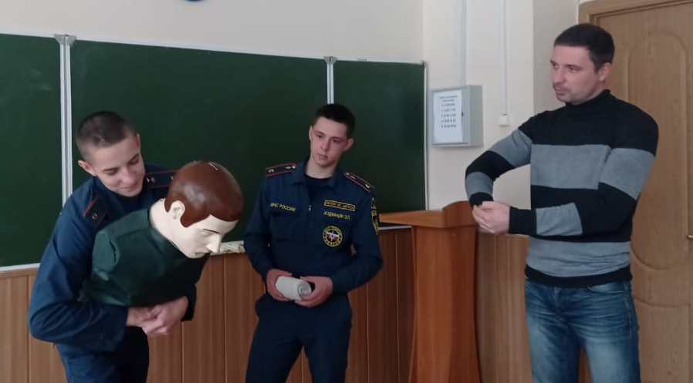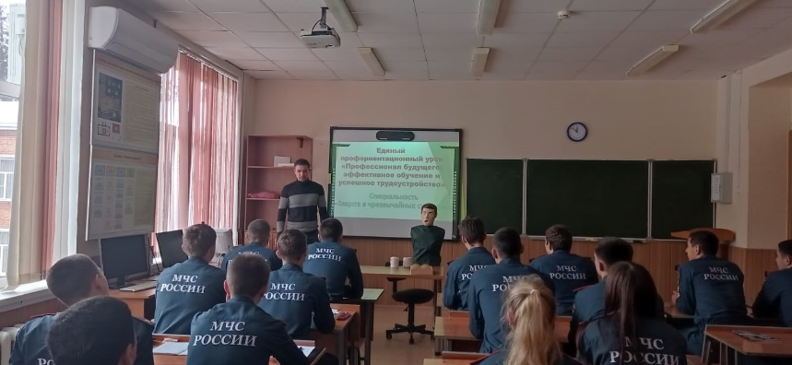

Преподавателем Скопецкой Л.Н. проведен мастер-класс по приготовлению десерта. Ребята смогли постичь все тайны правильного приготовления и оформления невероятно вкусного десерта, украшенного лепестками роз. В ходе презентации своих десертов обучающиеся обсуждали, какими компетенциями должен владеть повар-кондитер и специалист поварского и кондитерского дела. Обучающиеся МБОУ-СОШ № 8 смогли попробовать себя в роли повара-кондитера и поучаствовали в раскатке теста.

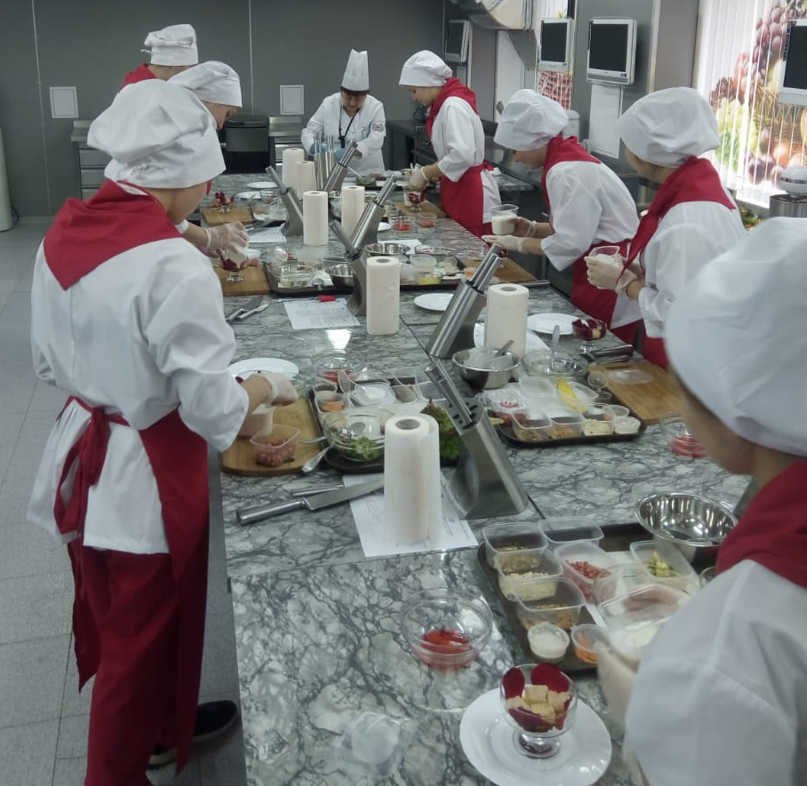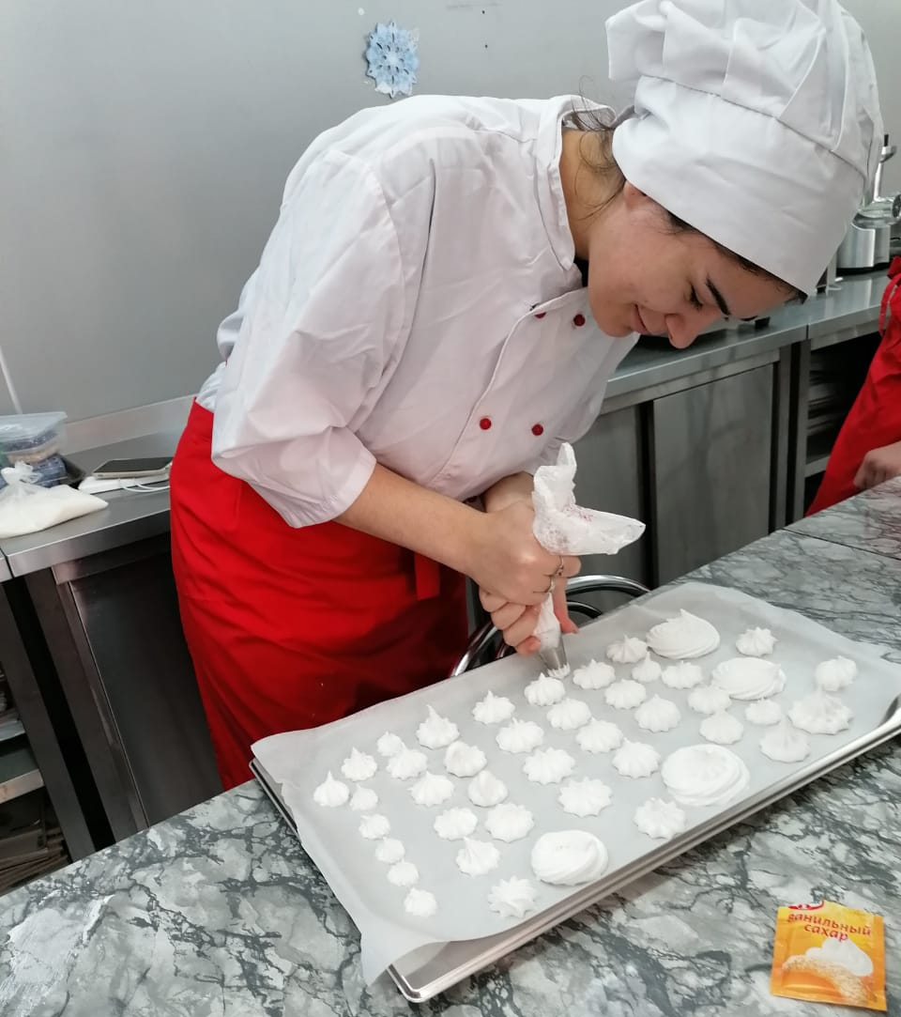

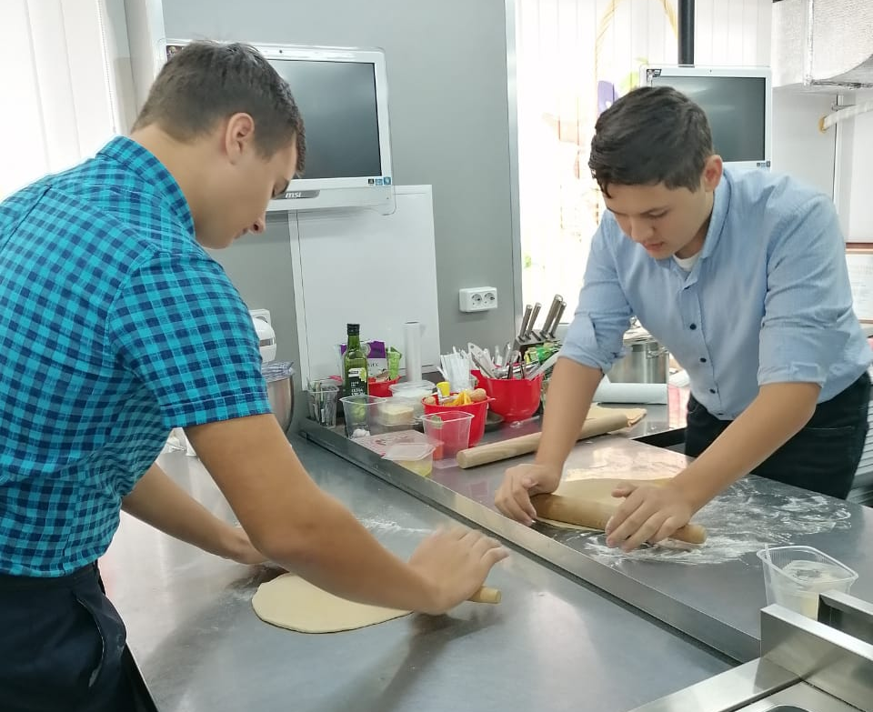
Преподаватель Баландина С.М. провела с обучающимися виртуальную экскурсию по РЖД, рассказала об особенностях подвижного состава и о требованиях к специалистам, обучающимся по направлению «Сервис на транспорте»

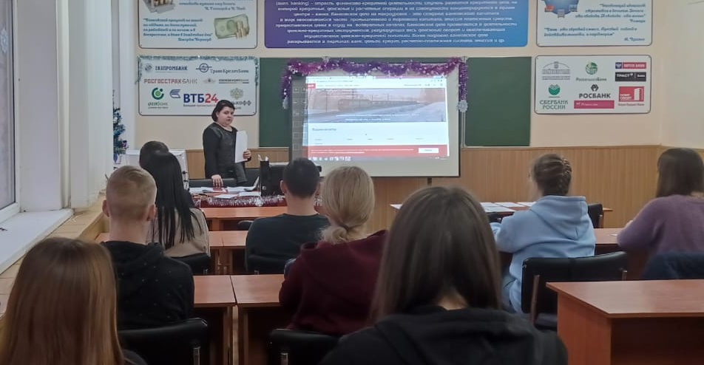

Преподаватель Оленец Н.А. провел мастер-класс для потребителей банковских услуг, а потом предложил ребятам решить кейсовые задания.
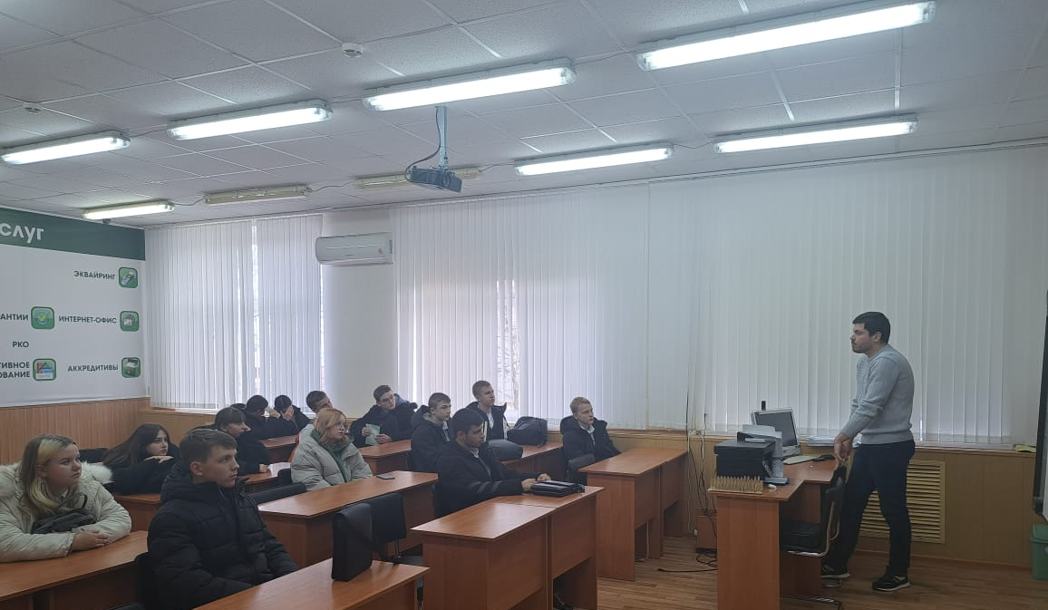

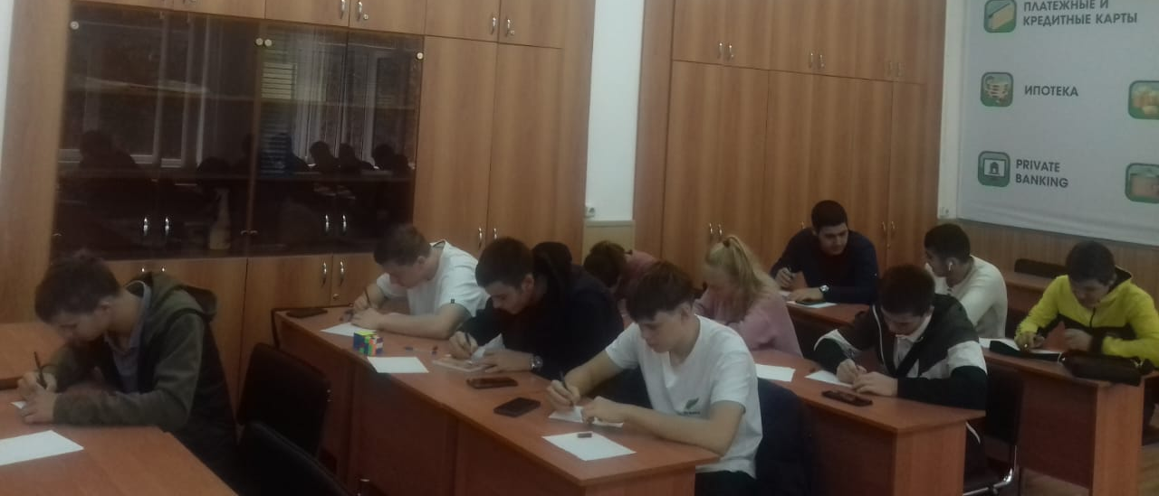

Преподавателем Бекетовым С.И. проведена беседа о профессии слесарь по эксплуатации и ремонту газового оборудования. Ребята узнали о возможностях представителей этой профессии на рынке труда и о перспективах работы.
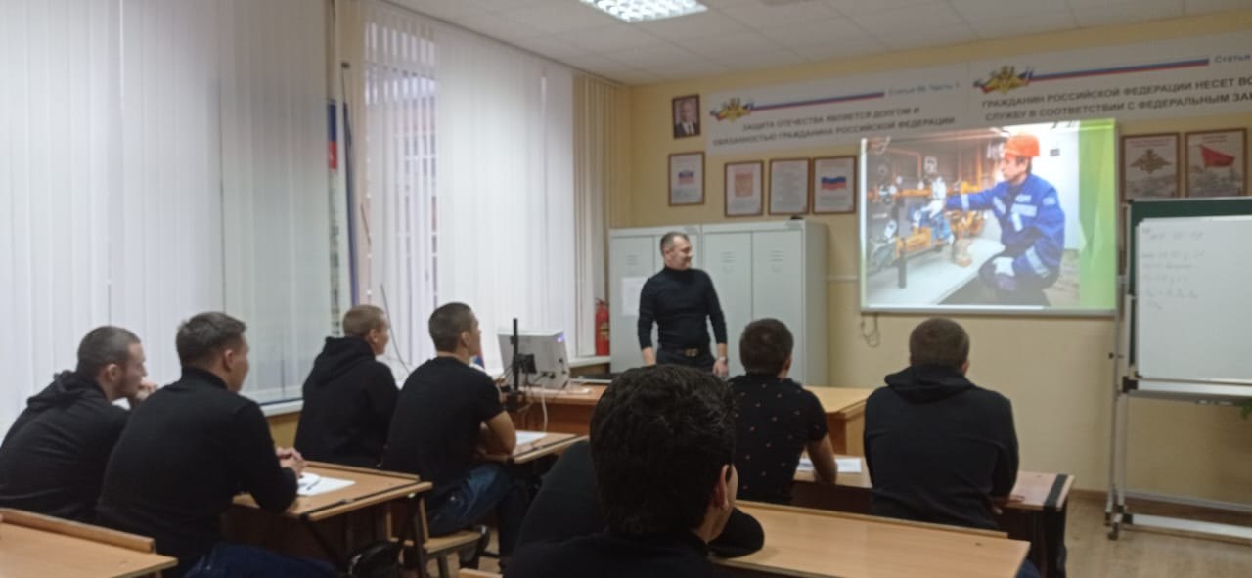

Преподавателем Ашевой Н.А. был проведен мастер-класс по выполнению мужских стрижек и проведена беседа о новых тенденциях в парикмахерском искусстве.
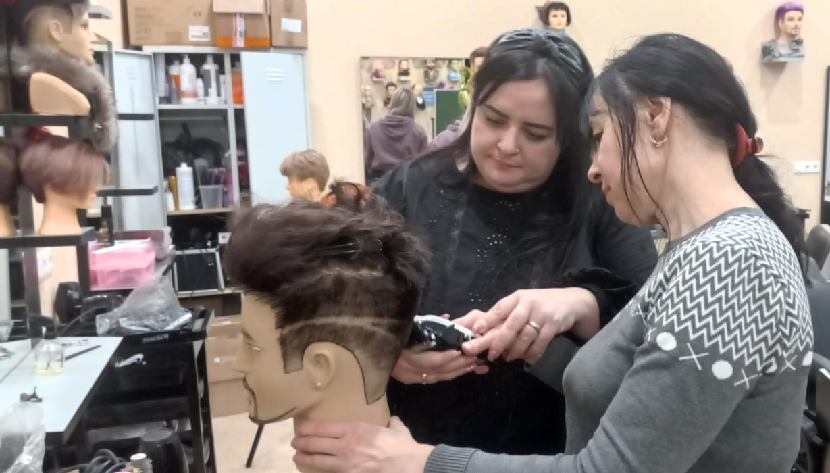

Количество обучающихся, принявших участие в мероприятии, составило 96 человек.

